LESEN MACHT SCHULE
Das Schülerzeitschriftenangebot 2023/24 von der 1. bis zur 4. Schulstufe

Liebe Eltern!
Gute Lesefähigkeiten sind ein entscheidender Faktor für den beruflichen Erfolg im Leben Ihres Kindes. In der Schule legen wir mit Ihrer Unterstützung die Basis dafür.
Unser Motto: Wer Spaß am Lesen hat, liest viel, und wer viel liest, liest gut! Die Schülerzeitschriften Mini-Spatzenpost, Spatzenpost und LUX + join in von JUNGÖSTERREICH bieten dafür ein von Expert*innen aufbereitetes Leseprogramm, das auf drei Säulen aufgebaut ist: Lesen trainieren, über geeignete Inhalte zum Lesen motivieren und einen Zugang zu Sprache und Literatur vermitteln.
In Verbindung mit spannenden Lesetexten enthalten die Hefte auch Aufgaben und Hörbeiträge, die so aufbereitet sind, dass sie den unterschiedlichen Lesebedürfnissen von Kindern gerecht werden. Manche Übungen helfen den jungen Leser*innen gezielt dabei, ihre digitalen Kompetenzen auf sinnvolle Weise aufzubauen. Und ganz wichtig: Alle Hefte enthalten jede Menge Lesespaß – für die Schule und zu Hause!
Bitte unterstützen Sie unser Anliegen, Kindern die Freude am Lesen zu vermitteln und befürworten Sie den Einsatz der Schülerzeitschriften! Wir freuen uns über Ihre Bestellung!
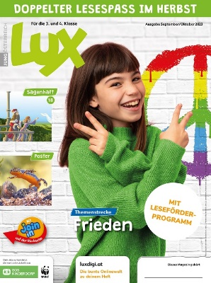
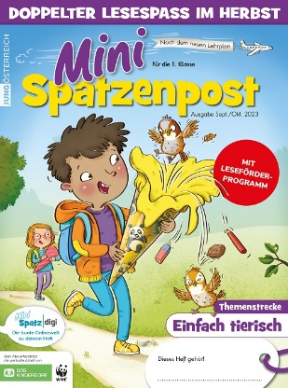
Ihre Klassenlehrerin, Ihr Klassenlehrer
Mini-Spatzenpost
für die 1. Klasse

- Doppelausgabe zu Schulbeginn
- monatliche Ausgaben à 24 Seiten ab November
- MINT-Ausgabe
- Literaturbeilage MiniLeseSpatz
- Onlinewelt MiniSPATZdigi

Jahresabo: € 15,–

Spatzenpost
für die 2. Klasse

- Doppelausgabe zu Schulbeginn
- monatliche Ausgaben à 24 Seiten ab November
- MINT-Ausgabe
- 2 x Literaturbeilage LeseSpatz
- Onlinewelt SPATZdigi

Jahresabo: € 15,–
LUX + join in
für die 3. und 4. Klasse

- Doppelausgabe zu Schulbeginn
- monatliche Ausgaben à 32 Seiten ab November
- plus je 8 Seiten Englisch
- MINT-Ausgabe
- 2 x Literaturbeilage LeseLUX
- Onlinewelt LUXdigi

Jahresabo: € 18,–

Ja, ich bestelle für mein Kind das Jahresabo: O Mini-Spatzenpost O Spatzenpost O LUX + join in
______________________ _______________ _________ ______________________________
Name des Kindes Klasse Datum Unterschrift

